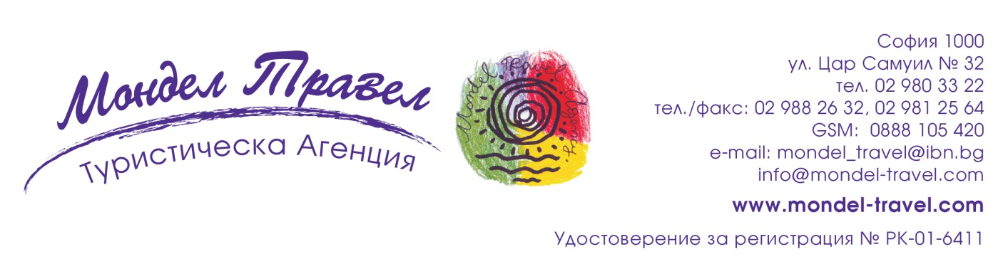
ДУБАЙ – градът на сънищата, бъдещето и чудесата
СОФИЯ – ДУБАЙ – СОФИЯ
6 дни/ 5 нощувки/ 5 закуски/ 1 вечеря
Дата: 29 декември 2017 – 03 януари 2018
НОВОГОДИШНА ПРОГРАМА с 5 НОЩУВКИ от СОФИЯ
НЕ ЖИВЕЕШ В 21 ВЕК, АКО НЕ СИ ВИДЯЛ ДУБАЙ…
ДУБАЙ, синоним на лукс и бизнеса, е истински рай за туристите през последните години. Най-големият град на Обединените арабски емирства, намиращи се на брега на Персийския залив, Дубай е градът на най-невероятните футуристични мега проекти в света. Най-високата сграда, най-големият търговски център, най-големият фонтан в света са само част от сградите, които оставят всеки, посетил този град-магия без дъх.
Дубай е бил до преди време една пустиня, но с откриването на петрола, което значително увеличило богатството му, през 1990 г. е започнало изграждането на съоръжения, които могат да бъдат наречени чудесата на света.
Днес Дубай е ТОП туристическа дестинация и продължава да ни изненадва с архитектурни космически проекти, за които думата „невъзможно“ не съществува и които никога до сега не са били правени…
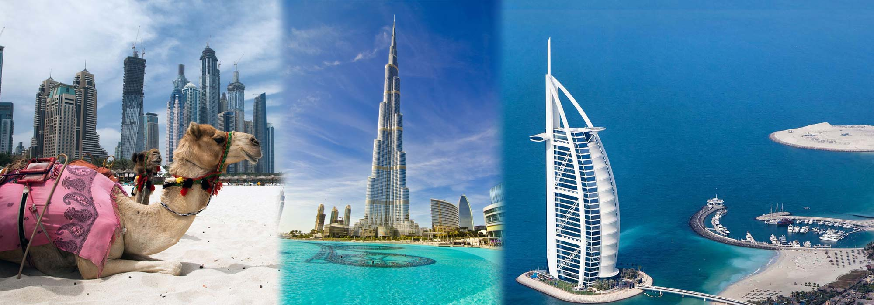
1 ДЕН (29 ДЕКЕМВРИ) София – Дубай
Излитане от летище София с директен чартърен полет на Bulgarian Air Charter. Кацане на летище Шаржа и трансфер до избрания хотел (около 30 - 40 минути). Настаняване в хотел. Нощувка.
2 ДЕН (30 ДЕКЕМВРИ) – Дубай – посещение на Бурж Халифа (Burj Khalifa) – „At the Top”(по желание)
Закуска. Отпочинали и свежи след първата нощ в Дубай Ви каним на включената в цената Панорамна обиколка на емирството на български език. Екскурзията ще Ви даде възможност в рамките на няколко часа да се запознаете с най-интересните забележителности в Дубай докато екскурзоводът ви разказва за историята на емирството, новите проекти, както и любопитни факти от живота на местното население. Ще посетим Дубайския исторически музей с фигури, където е показано цялото развитие на Дубай от времето на бедуините, ловците на бисери и пиратите от Персийския залив до съвременния мегаполис. Пътувайки по булеварда с небостъргачите Шейх Заид Роуд ще минем покрай Емирейтс мол, в който се намира закритата ски писта, Dubai Media City и Dubai Internet City с офисите на водещи световни медийни и софтуерни компании. Ще продължим към хотел Атлантис, пътувайки по “стъблото” на Палмата Джумейра, първият от трите изкуствени острова с формата на палма. Разбира се, няма да пропуснем и фото-паузата пред емблематичния хотел Бурж ал Араб 7*, построен във формата на корабно платно навътре в морето. Екскурзията ще завърши в Дубай Мол.
Опция: Бурж Халифа – наблюдателна площадка “At the Top” (55.00 евро) Къде, ако не в Дубай можете да се изкачите на най-високата сграда в света? Наблюдателната площадка “At The Top” се намира на 124-ти етаж на кулата Бурж Халифа и предлага невероятна, почти 360-градусова панорама към града. При ясно време се виждат дори небостъргачите на съседното емирство Шаржа. Билетите се закупуват предварително за точен ден и час. Билетът включва изкачване със скоростен асансьор до 124-ти етаж и неограничено време за престой.
Опция: Модерен круиз с вечеря по Дубай Марина – (65.00 евро; деца: 55.00 евро) Двучасов круиз на традиционно арабско корабче. Насладете се на една съвсем различна и невероятно красива панорама на Дубай! Ще останете впечатлени от пищно осветените небостъргачи на Дубай Марина, яхтеното пристанище, Dubai Marina Mall, множеството 5звездни хотели с интересна архитектура и Палмата Джумейра. Цената включва трансфер до корабчето, вечеря и безалкохолни напитки. Нощувка.
3 ДЕН (31 ДЕКЕМВРИ) – Дубай – посещение на Вълшебните градини (по желание)
Закуска. Свободно време за плаж, шопинг и развлечения.
Опция: Цветната градина Dubai Miracle Garden (35.00 евро) Цветни килими и многобройни арки насред пустинята! Няма да можете да отделите сетива от феерията и аромата на милионите цъфтящи цветя, аранжирани в разнообразни спиращи дъха форми, простиращи се на длъж и на шир около вас. При всяко следващо връщане тук подредбата и нюансите са различни. Вълшебните градини са създадени от човешка ръка на площ от 72 000 кв.м. и са дом на 45 милиона растения. Новогодишна Гала Вечеря Специална програма с DJ и много танци, веселие, маски и фойерверки! Подгответе Вашите официални тоалети. Меню от отбрани и разнообразни ястия, алкохолни и безалкохолни напитки. Нощувка.
4 ДЕН (01 ЯНУАРИ) – Дубай - пустинно джип сафари с вечеря
Закуска. Свободно време за плаж, шопинг и развлечения.
Опция: Сафари с джипове в пустинята с включена вечеря (60.00 евро; деца: 45.00 евро ) Уникално, романтично и приключенско! Позволете на прекрасната мека бяла светлина на лунните лъчи да падне върху лицето Ви по време на вълшебните моменти в пустинята след залез слънце с настъпването на нощта... Ще спрете за фото-пауза, за да си направите снимки сред неподправената красота на арабската пустиня, да запечатате камилите в тяхната естествена среда и да съхраните гледката на великолепния залез. Спускайки се и изкачвайки се по стръмните пясъчни дюни ще се отправите към бедуински лагер, където ще имате възможност да яздите камила, да си направите временна татуировка с къна, да се премените в арабски дрехи или да пушите наргиле. Вечерята ще бъде барбекю. Безалкохолните напитки, кафето, чаят и минералната вода са без лимит, а за десерт ще опитате арабски сладкиши, приготвени на място, докато чакате. Кръшна танцьорка ще завърши това необикновено пътешествие с истински арабски танц. Нощувка.
5 ДЕН (02 ЯНУАРИ) – Абу Даби
Закуска. Свободно време за плаж, шопинг и развлечения.
Опция: Екскурзия до Абу Даби (55.00 евро; деца: 45.00 евро ) Абу Даби е ултрамодерен град, наричан още Манхатън на Близкия изток, а също и “найзеленият град” в региона с обилната си зеленина и красиви паркове и градини. По време на екскурзията ще видите най-забележителните сгради, архитектурата на които е доста поразлична от тези в Дубай. Ще бъдете очаровани от Бялата джамия „Шейх Зайед” – найголямата в ОАЕ и една от най-големите в света с капацитет 40 000 души (фото-стоп отвън и влизане в джамията при възможност), както и от впечатляващия хотел с вид на замък Emirates Palace, който по лукс и разкош конкурира Бурж ал Араб 7* в Дубай (фото-стоп отвън). Ще посетите Heritage village – комплекс, в който можете да видите различни арабски занаяти, модел за напоителна система, използвана в миналото и да си купите сувенири. След свободното време за обяд, ще видите също така пистата за Формула 1 (панорамно от автобуса) и ще посетите магазина за сувенири на Ferrari World.
Опция: Вечеря в хотел Армани 5* – (135.00 евро) Поглезете се с романтична и стилна вечеря в хотел Армани 5*, разположен на шест етажа в кулата “Бурж Халифа”. Всичко в обзавеждането е създадено с много внимание към детайлите от италианската модна икона Джорджо Армани. Насладете се на класически ястия от Италия, специалитети от Тоскана, традиционни рецепти от индийската кухня, тапас и японска гурме кухня с прекрасна гледка към Танцуващите фонтани на Дубай. Вечерята е в ресторант Mediterraneo, разположен на първия етаж. Нощувка.
6 ДЕН (03 ЯНУАРИ)
Закуска. Освобождаване на хотела и трансфер до летище Шаржа. Полет за България с полет на Bulgarian Air Charter и кацане на летище София с незабравими спомени от Дубай и Обединените Арабски Емирства. ЧАО, ДУБАЙ! ДО СЛЕДВАЩИЯ ПЪТ!
Забележка: Пакетните цени са в евро и се заплащат в лева по курс 1.95583 лв.

ПАКЕТНИ ЦЕНИ:
хотел | тип помещение | турист в двойна стая | Единична стая | Трети възрастен на доп. легло | Дете  (2-5 г.) без доп. легло | Дете  (6-11 г.) без доп. легло | Дете  (2-11 г.) на доп. легло
3* Ibis One Central | стандарт | 945 EUR | 1170 EUR | n/ a | n/ a | n/ a | n/ a
3* Ibis Deira City Center | стандарт | 995 EUR | 1275 EUR | n/ a | n/ a | n/ a | n/ a
4* Grand Belview | делукс | 1040 ЕUR | 1360 EUR | 965 EUR | 715 EUR | 780 EUR | 965 EUR
4* City Seasons | делукс | 1 070 ЕUR | 1425 EUR | n/ a | 715 EUR | 780 EUR | n/ a
4* Novotel City Center | делукс | 1 210 EUR | 1660 EUR | 965 EUR | 715 EUR | 735 EUR | 965 EUR
4* Emirates Grand Hotel | делукс | 1 220 EUR | 1720 EUR | 995 EUR | 715 EUR | 800 EUR | 965 EUR
4* Emirates Grand Hotel | апарта  мент | 1 320 ЕUR | 1895 EUR | 995 EUR | 715 EUR | 800 EUR | 965 EUR

Пакетната цена включва: Двупосочен самолетен билет София-Дубай–София , летищни такси , чекиран багаж до 20 кг , един брой ръчен багаж до 7 кг с размер 56/45/25 см , трансфер летище−хотел−летище , 5 нощувки със закуски в избрания хотел , Панорамна обиколка на Дубай с екскурзовод на български език , медицинска застраховка „Помощ при пътуване в чужбина“ с покритие 10000 евро , Обслужване на място от лицензирани екскурзоводи на български език , водач от агенцията.
Цената не включва: Екскурзиите (опциите) срещу допълнително заплащане;
Новогодишно “all inclusive” празненство с богато меню и включен трансфер в тържествената бална зала в хотел 5* Roda Murooj (заплаща се задължително) както следва:
- ПАКЕТ 1 с алкохолни напитки: 145.00 евро (за възрастни над 20 години)
- ПАКЕТ 2 без алкохолни напитки: 110.00 евро (за младежи от 12 до 20 години)
- ПАКЕТ 3 без алкохолни напитки: 90.00 евро (за деца от 6 до 11 години)
- ПАКЕТ 4 без алкохолни напитки: 40.00 евро (за деца до 5 години)
Разходи от личен характер
Такса „Туристически Дирхам” в Дубай - заплаща се задължително и лично от туриста при напускане на хотела и се таксува на стая на вечер както следва: - 5.50 USD за хотели 5*, 4.50 USD за хотели 4*, 3.00 USD за хотели 3*.
Забележка: Всички допълнителни екскурзии се заявяват и заплащат предварително в България.
Депозит – 50% при записване. Пълно плащане - минимум 30 дни преди заминаване.
Краен срок за записване по програмата: 10 дни преди заминаване.
Посочените пакетни цени са калкулирани при курс на лев към долара 1.00 USD = 1.80 BGN. При промяна на обменния курс с повече от 3% туроператорът си запазва правото да внесе корекция в общата пакетна цена.
Цената е формирана на база на цени на горивата София 700 USD/mt и Шаржа 700 USD/mt. В случай на промяна в цените на горивата, цената на полета ще бъде коригирана съответно и ще бъде начислена горивна такса.

ПРАКТИЧНА ИНФОРМАЦИЯ
Официален език е арабският, но английският е широко използван.
Валута: Местната парична единица е дирхам (Dhs). 1 дирхам=100 филца.
Курсът на дирхама към долара е фиксиран. 1 USD=3.65 Dhs. Обмяна на валута може да се извърши в многобройните обменни бюра, които работят без комисионна. Няма рестрикции за внос или износ на местна и чуждестранна валута.
Работно време: Почивните дни са петък и събота. През седмицата всички магазини работят от 9.00-13.00 и от 16.00-22.00 ч, а откритите базари до 23.00 ч. Шопинг центровете са отворени от 10.00 до 22.00 часа, а през уикенда до полунощ.
Религия: Ислямът е официална религия в ОАЕ, но Дубай е космополитен и в него живеят хора от различни националности, изповядващи различни религии, имащи свой начин на живот и мислене.
Облекло: В луксозните ресторанти към хотелите и в нощните заведения за мъжете се изискват ризи, затворени обувки (но не маратонки) и дълги панталони. За жените – елегантно облекло без конкретни изисквания. На плажа: стандартно, но не по монокини.
Пазаруване: Нормално за арабския свят е да се иска намаление от предложената цена, с изключение на местата с фиксирани цени (шопинг молове).
Пари и ценности: Въпреки, че в Дубай кражбите са изключение, в страната има много чуждестранни туристи, за което ви съветваме да съхранявате парите и ценностите си в сейф във вашата стая или на рецепция. Фотографиране: Няма ограничение, с изключение на изрично посочените места. Не е възпитано да се снимат местни жители в традиционните им облекла, особено жените.
Коли под наем и шофиране: Всеки правоспособен водач може да наеме кола под наем срещу международна шофьорска книжка и международен паспорт. Цената за 24 часа е около 40 USD. Цената на литър гориво е 0.25 цента. Толерантността към алкохола е нулева. Не забравяйте да закупите билетче от колонките до паркинга и да го оставите на таблото до предното стъкло. Поставянето на предпазните колани е задължително. Забранено е говоренето по мобилни телефони. Санкциите са сериозни.
Таксита: В Дубай такситата са много евтини. Стоянки ще откриете пред моловете и хотелите. Помолете за такси и на рецепция в хотела. Алкохол: Купете си алкохол от безмитна зона, защото спиртни напитки не се продават в магазините. Не пийте на улицата. Питейна вода: Препоръчително е да се ползва вода за пиене, която се продава във всеки супермаркет на цена от около 1.5 Dhs за 1.5 литра. Кредитни карти: Широко е разпространено ползването на карти от всички световни вериги. Метрото: Използвайте го като атракция, но за кратко посещение или ако пътувате в малка група, такситата ще ви излезнат по-изгодно. Телефон: Срещу копие от паспорта си можете да закупите местна СИМ карта на Еlisat или DU.

Туроператор “ТА Мондел Травел” е застрахована по смисъла на чл. 97, ал.1 от Закона за туризма в застрахователна компания АЛИАНЦ БЪЛГАРИЯ със застрахователна полица
№ 13160173000000032/ валидна до 30.07.2018 г.

